[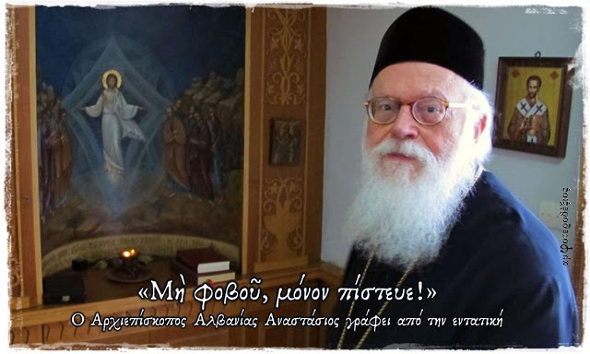](https://1.bp.blogspot.com/-laJ1oPzTdo4/X66xhis9AkI/AAAAAAAAJPs/cMyq0AeNUB0TTROSq7COo38MIuoYATLmQCNcBGAsYHQ/s1198/%25CE%259C%25CE%25B7%2B%25CF%2586%25CE%25BF%25CE%25B2%25CE%25BF%25CF%258D%2Bby%2Bamfoterodexios.jpg)

* **Μήνυμα από την εντατική**
* **Φωτογραφίες**
* **Βίντεο μέσα από την εντατική**
* **"Έσκυψε και μου φίλησε το χέρι" (μαρτυρία)**

http://amfoterodexios.blogspot.com/